***Tuần 26***

***Ngày soạn: 13/3/2023***

***Ngày giảng: 16/3, 17/3/2023***

**Tiết 33, 34 Bài 30: Thực hành**

**ĐỌC BẢN ĐỒ ĐỊA HÌNH VIỆT NAM**

**I. MỤC TIÊU: Sau bài học, học sinh đạt được:**

**1**. **Năng lực** :

- Cấu trúc địa hình Việt Nam, sự phân hoá địa hình tư Bắc xuống Nam, tư Tây sang Đông

- Rèn kĩ năng đọc bản đồ Việt Nam, nhận biết các đơn vị địa hình cơ bản trên bản đồ

- Phân biệt địa hình tự nhiên, địa hình nhân tạo trên bản ñồ

- Ý thức nghiên cứu các đối tượng tự nhiên do ảnh hưởng của vị trí, địa hình Châu Á.

- Yêu thích môn học.

- Năng lực chung: tự học, giải quyết vấn đề, sáng tạo, tính toán, hợp tác, giải quyết vấn đề.

- Năng lực chuyên biệt: sử dụng bản đồ, sử dụng tranh ảnh.

**2. Phẩm chất:**

**II. PHƯƠNG TIỆN DẠY HỌC**

**1. Giáo viên:** Bản đồ tự nhiên Việt Nam

**2. Học sinh**: SGK, vở ghi, tập bản đồ 8.

**III. TỔ CHỨC CÁC HOẠT ĐỘNG HỌC TẬP**

**A. HOẠT ĐỘNG KHỞI ĐỘNG (Tình huống xuất phát)** 3’

**1. Mục tiêu**

- HS được gợi nhớ, huy động hiểu biết, sử dụng kĩ năng đọc bản đồ tranh ảnh để nhận biết tọa độ địa lí, địa hình, kĩ năng đọc lát cắt địa hình; từ đó tạo hứng thú hiểu biếtvề các đặc điểm nổi bật về địa hình của nước ta.

- Tìm ra các nội dung học sinh chưa biết về đặc điểm địa hình, liên hệ thực tế ảnh hưởng của địa hình đến các hoạt động kinh tế đặc biệt là ngành giao thông.

**2. Các bước hoạt động**

**Bước 1:** Giao nhiệm vụ

- Giáo viên cung cấp một số hình ảnh về địa hình Việt Nam yêu cầu học sinh nhận biết:

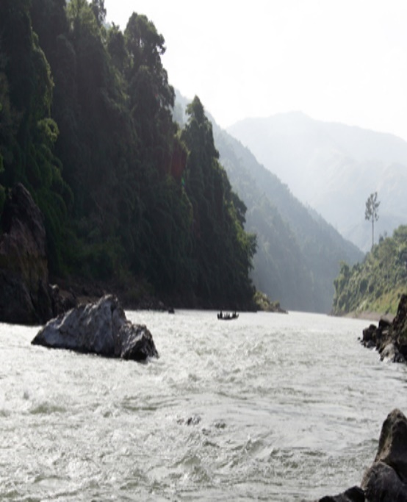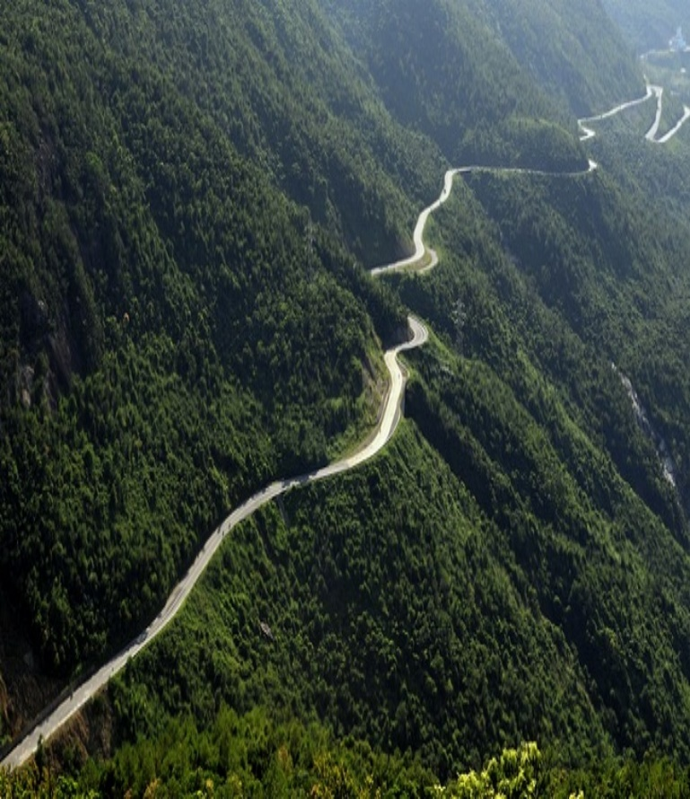

|  |  |
| --- | --- |
| *Hình 1:Dòng sông Đà* | *Hình 2: Hình ảnh Đèo Hải Vân* |

Bước 2: HS quan sát tranh và bằng hiểu biết để trả lời

Bước 3: HS báo cáo kết quả (Một HS trả lời, các HS khác nhận xét).

Bước 4: GV dẫn dắt vào bài.

**B. HÌNH THÀNH KIẾN THỨC MỚI**

**HOẠT ĐỘNG 1. Đọc lược đồ tự nhiên Việt Nam, xác định các dãy núi nào, các dòng sông dọc theo Vĩ tuyến 220B** *(Thời gian:* 15’)

**1. Mục tiêu**

- Biết được vị trí địa lý, giới hạn của khu vực cần tìm hiểu trên bản đồ;

- Trình bày được các dạng địa hình trong khu vực đó.

**2. Hình thức tổ chức**: Cả lớp

|  |  |
| --- | --- |
| **Hoạt động của thầy và trò** | **Nội dung Ghi bảng** |
| **Hoạt động : thảo luận nhóm: 4 nhóm**  - GV treo bản đồ tự nhiên VN  G/thiệu  - Mỗi nhóm thảo luận một nội dung  Nội dung thảo luận:  **Bước 1**: chia nhóm phân công nhiệm vụ.  1. Nội dung nhóm 1:  - Dựa vào h28.1sgk và b/đồ treo tường.  + Xác định vĩ tuyến **220B**.  + Hãy xác định các dãy núi dọc theo vĩ tuyến **220B**  2. Nội dung nhóm 2:  - Dựa vào h28.1 sgk và bản đồ treo tường, cho biết:  - Dựa vào h28.1sgk và b/đồ treo tường.  + Xác định vĩ tuyến **220B**.  + Hãy xác định các dòng sông dọc theo vĩ tuyến **220B**  **Bước 2**: các nhóm thảo luận.  **Bước 3**: đại diện các nhóm trình bày các nhóm khác bổ sung.  **Bước 4**: gv chuẩn xác kiến thức, nhận xét. | **CÂU 1.**  **-** Đi từ biên giới Việt- Lào đến biên giới Việt – Trung   |  |  | | --- | --- | | 1.**Dãy núi và dòng sông TB**  -D. Pu Đen Đinh  -D. Hoàng liên Sơn  -D. Con Voi  2.**Dãy núi và dòng sông ĐB**  -D. Cánh cung sông gâm  -D. // Ngân Sơn  -D. // Bắc Sơn | -Đà  -Hồng  -Lô  -Chảy  -Gâm  -Kì cùng |   + Phải vượt qua các dãy núi: |

**Hoạt động2: Phân tích lát cắt địa hình.** ( 20’)

**1.Mục tiêu**:

- Nhận biết được đặc điểm về địa hình từ dãy Bạch Mã đến bờ biển Phan Thiết.

- Phát triển kỹ năng đọc bản đồ, lát cắt địa hình

- Năng lực sử dụng bản đồ, tư duy tổng hợp, sử dụng tranh ảnh.

**2. Phương pháp/Kĩ thuật dạy học:** PP sử dụng SGK, tranh ảnh, …

**3. Hình thức tổ chức:** *Cá nhân, cặp*

|  |  |
| --- | --- |
| **Hoạt động của thầy và trò** | **Nội dung Ghi bảng** |
| **Hoạt động cá nhân :**  - Dựa vào bản đồ tự nhiên Việt Nam và H30.1 hãy cho biết:  + Xác định kinh tuyến 108**0**Đ.  + Hãy xác định các cao nguyên dọc theo kinh tuyến 108**0**Đ?  **Hoạt động cá nhân :**  Nhận xét về địa hình và nham thạch của các cao nguyên  **Bước 2**: Cá nhân quan sát  **Bước 3**: Trình bày và thành viên khác bổ sung.  **Bước 4**: Gv chuẩn xác kiến thức, nhận xét | **2. Dọc theo KT 1080Đ từ Bạch Mã đến bờ biển Phan Thiết:**  **a) Đi qua các cao nguyên:**  + Trải qua các cao nguyên: KomTum, Đăk Lăk, Lâm Viên.  **b) Nhận xét về địa hình và nham thạch :**  + Dung nham núi lửa tạo thành các cao nguyên rộng lớn, xen kẻ với badan trẻ là các đá cổ thời tiền Camri, là khu nền cổ, bị nứt vở, kèm theo sự phun trào mắc ma, tạo nên các cao nguyên xếp tầng, sườn dốc, nhiều suối...  **3) giảm tải** |

**C. HOẠT ĐỘNG LUYỆN TẬP (**2’**)**

**1. Hoạt động cá nhân**

**Hãy sắp xếp các ý cột A với các ý ở cột B rồi điền kết quả vào cột C**

|  |  |  |
| --- | --- | --- |
| **A. Các dãy núi lớn** | **B. Các khu vực** | **C** |
| 1. D. Pu Đen Đinh | A. Tây Bắc |  |
| 2. D. Cánh cung sông gâm |  |
| 3. D. Hoàng liên Sơn | B. Đông Bắc |  |
| 4. D. // Ngân Sơn |  |
| 5. D Con Voi |  |

**2. Bài tập trắc nghiệm**

HS làm bài tập trắc nghiệm

Câu 1. Đèo lớn ngăn cách 2 tỉnh Thừa Thiên Huế và thành phố Đà Nẵng

A. Đèo Cả B. Đèo Sài Hồ.

C. Đèo Ngang. D. Đèo Hải Vân.

**D. HOẠT ĐỘNG VẬN DỤNG, MỞ RỘNG:**

**- Đọc Tập bản đồ: Hãy xác định các dãy núi dọc theo KT 1040**Đ

- Học bài.

- Tìm hiểu khí hậu Việt Nam.